**网站管理开发文档**

目录

10.网站管理 2

10.1 图片管理 2

图片列表 2

新增|修改图片层级弹窗 4

删除图片的确认操作 5

10.2 联系及网站信息 5

联系及网站信息列表 6

新增|修改联系及网站信息层级弹窗 7

删除联系及网站信息的确认操作 8

10.3 菜单管理 8

首页菜单列表 9

新增|修改首页菜单层级弹窗 11

删除首页菜单的确认操作 11

10.4 游戏配置管理 12

游戏配置列表 12

新增|修改游戏配置层级弹窗 14

删除游戏配置的确认操作 14

10.5 网站头部管理 15

网站头部列表 15

新增|修改网站头部层级弹窗 17

删除网站头部的确认操作 17

10.6 热门游戏管理 18

热门游戏列表 18

新增|修改热门游戏层级弹窗 20

删除热门游戏的确认操作 20

10.7 友情链接管理 21

友情链接列表 22

新增|修改友情链接层级弹窗 24

10.7 网站游戏跳转路径管理 24

网站游戏跳转路径列表 24

修改网站游戏跳转路径层级弹窗 25

# 10.网站管理

## 10.1 图片管理

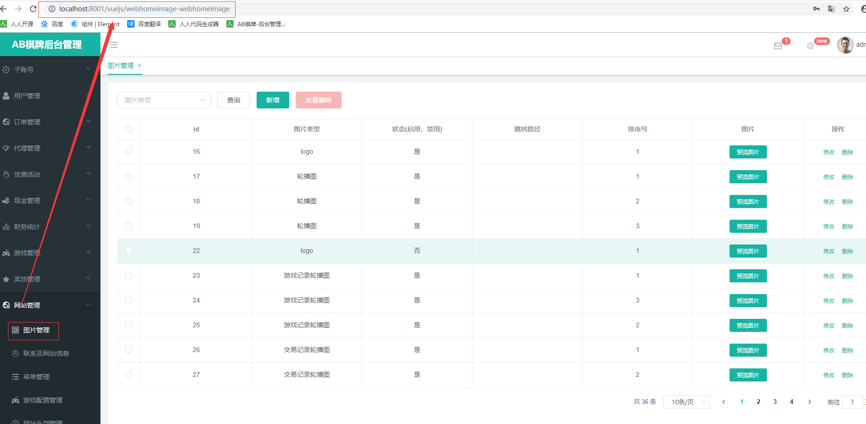

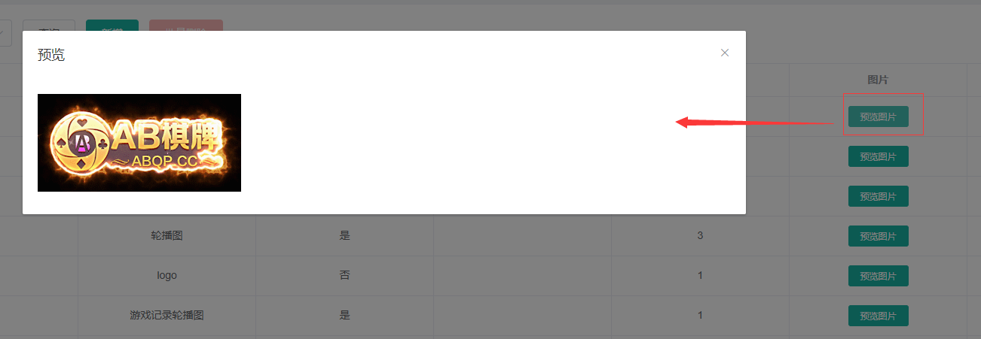

### 图片列表

1. 根据筛选条件查询出列表
2. 返回列表并结束
3. 点击预览图片按钮查看图片
4. 控制层Controller类：com.xmsy.server.zxyy.webhome.modules.manager.webhomeimage.controller;
5. 请求方法：list（）

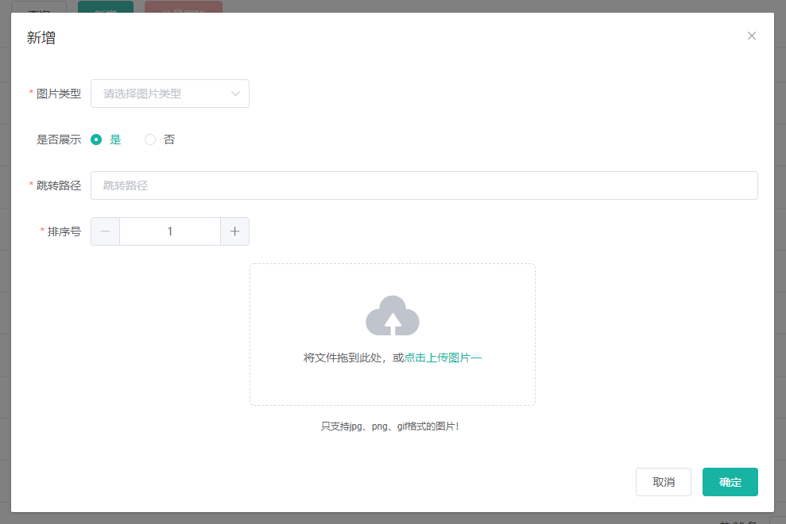

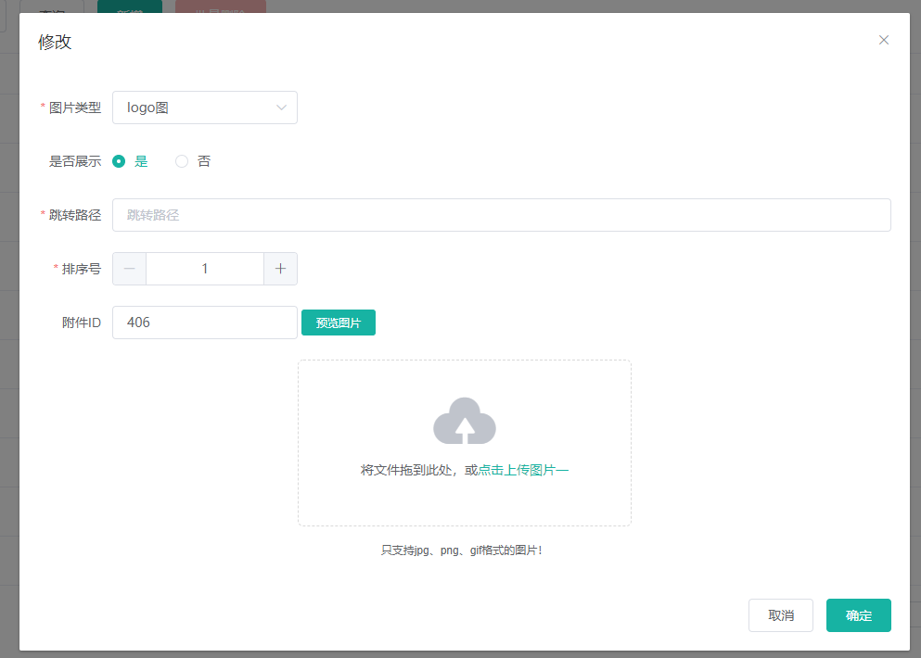

### 新增|修改图片层级弹窗

1. 标红星的栏位必填；
2. 将图片上传到上图提示的位置
3. 点击保存，需要验证栏位输入值的数据格式
4. 保存到层级表

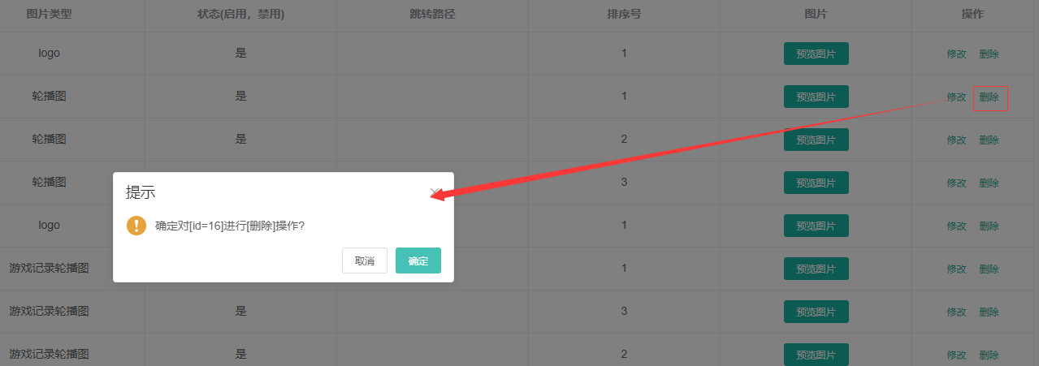

### 删除图片的确认操作

1. 点击删除或者批量删除按钮，会弹出删除确认弹窗
2. 点击确定，执行逻辑删除操作
3. 点击取消，则结束
4. 结束

## 10.2 联系及网站信息

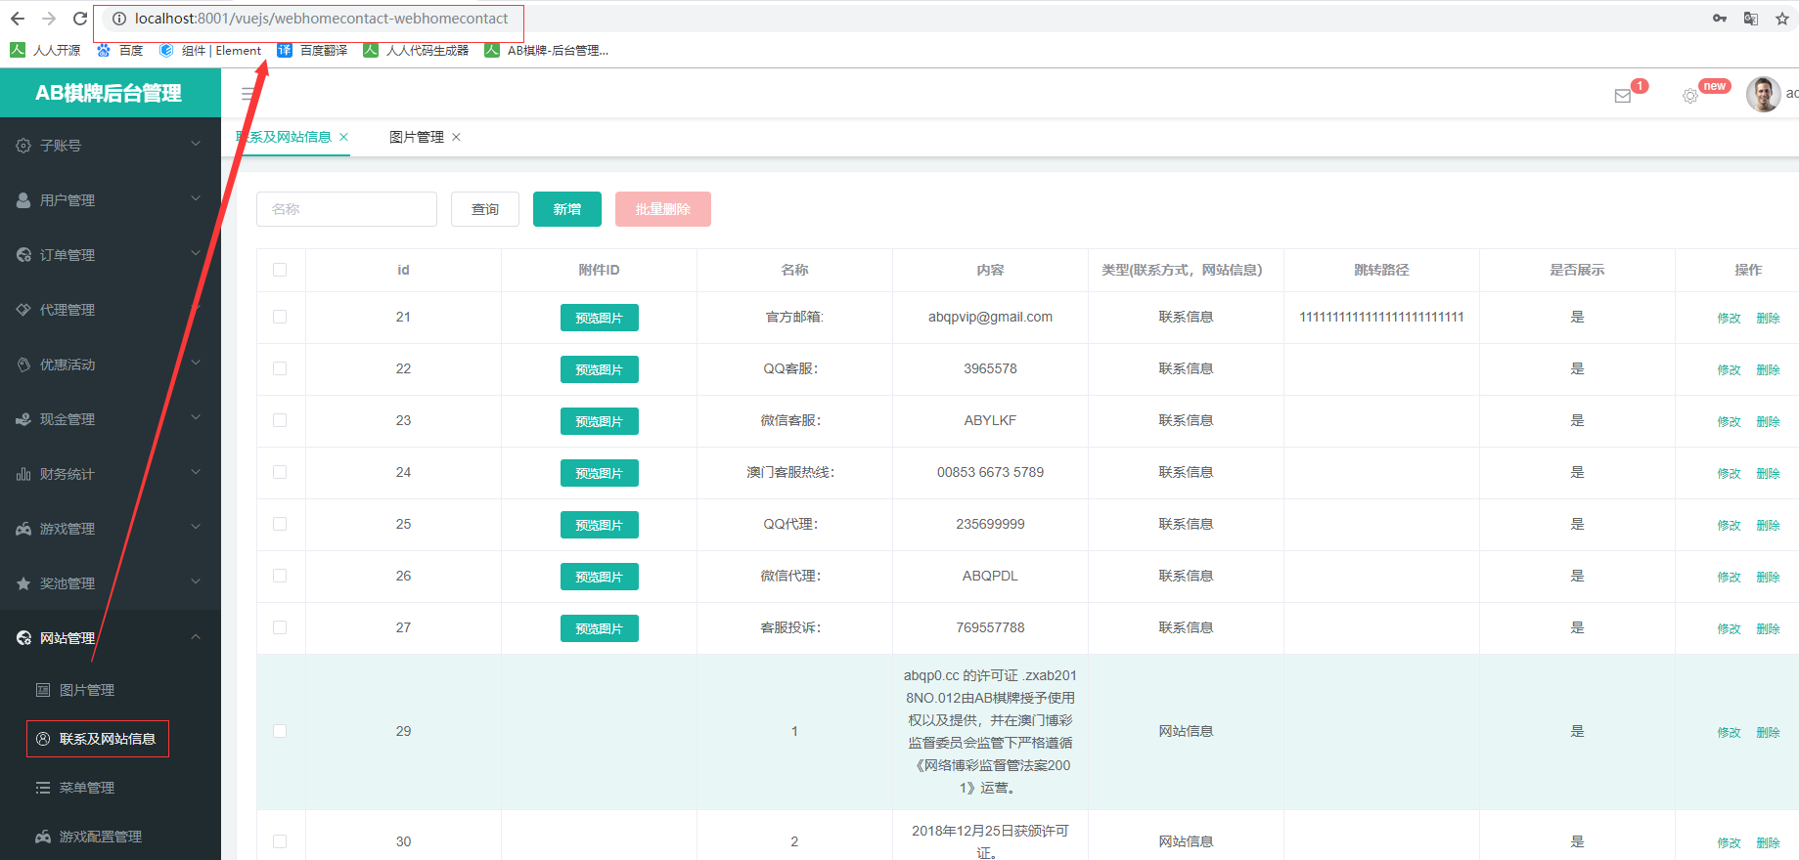

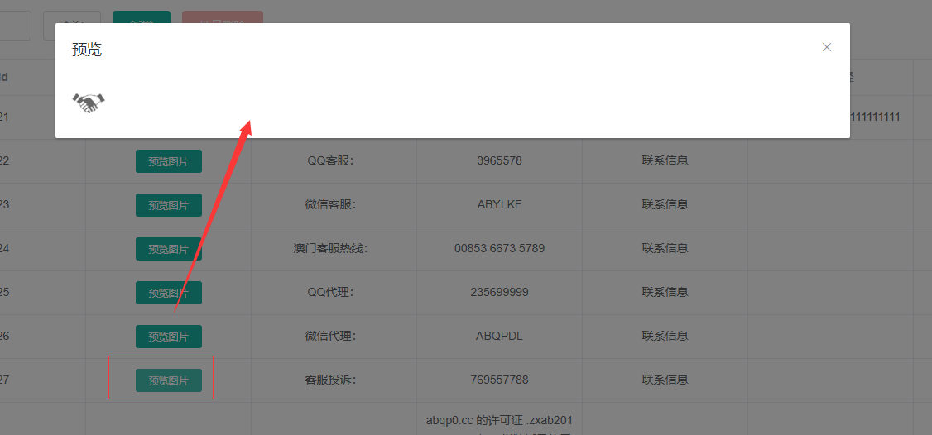

### 联系及网站信息列表

1. 根据筛选条件查询出列表
2. 返回列表并结束
3. 点击预览图片按钮查看图片
4. 控制层Controller类：com.xmsy.server.zxyy.webhome.modules.manager.webhomecontact.controller;
5. 请求方法：list（）

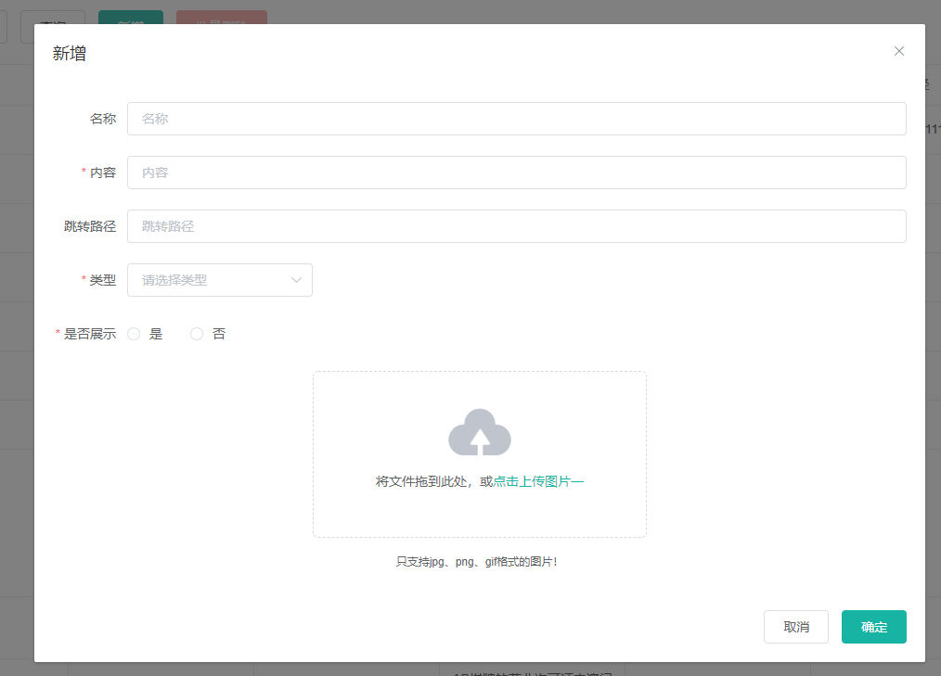

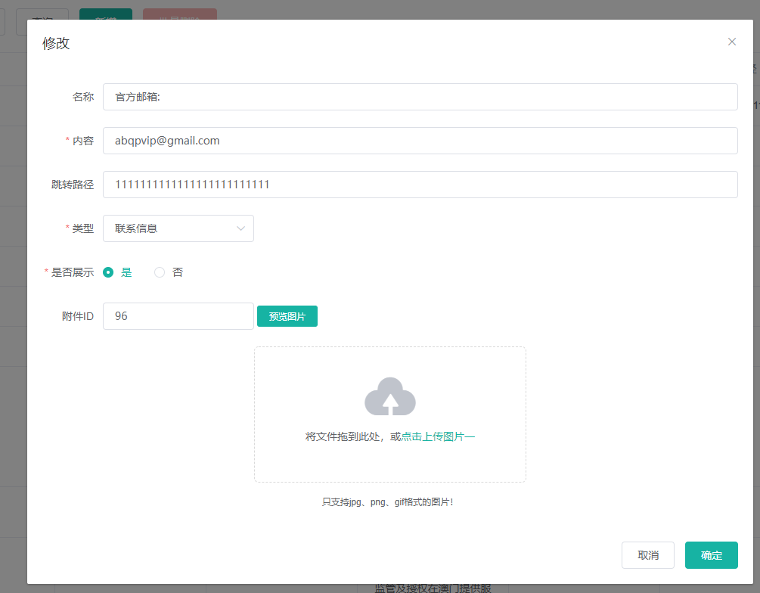

### 新增|修改联系及网站信息层级弹窗

1. 标红星的栏位必填；
2. 将图片上传到上图提示的位置
3. 点击保存，需要验证栏位输入值的数据格式
4. 保存到层级表

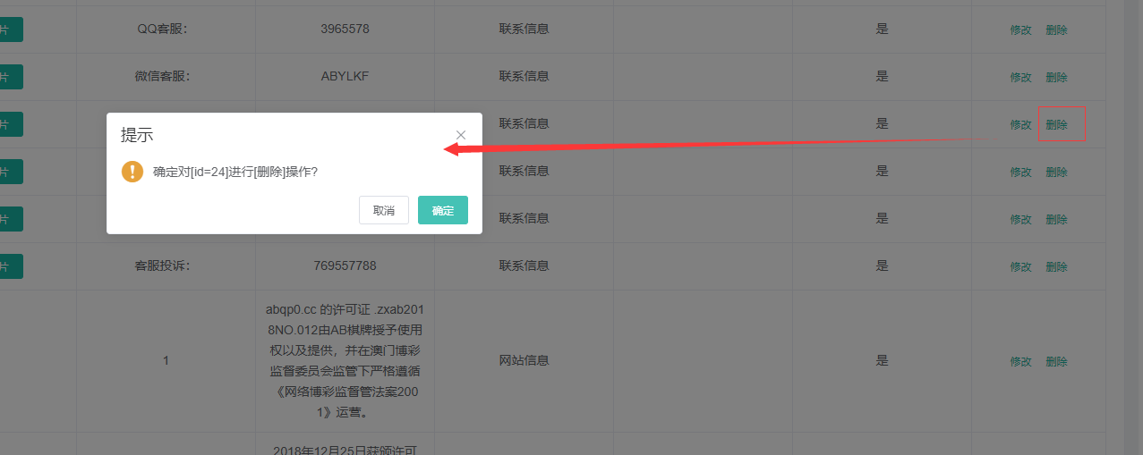

### 删除联系及网站信息的确认操作

1. 点击删除或者批量删除按钮，会弹出删除确认弹窗
2. 点击确定，执行逻辑删除操作
3. 点击取消，则结束
4. 结束

## 10.3 菜单管理



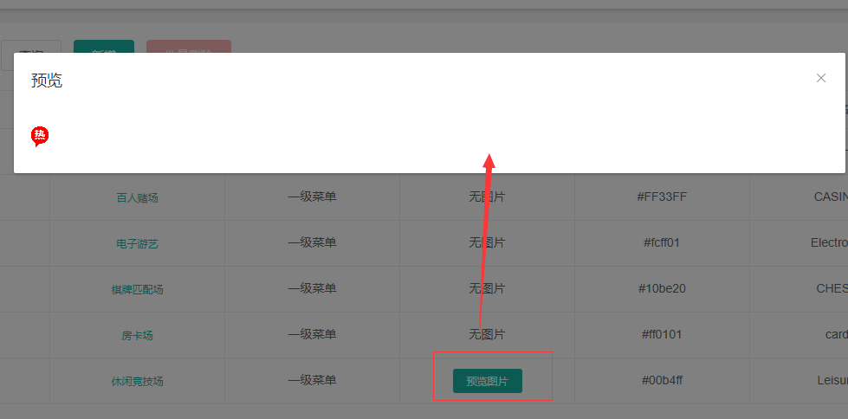

### 首页菜单列表

1. 根据筛选条件查询出列表
2. 返回列表并结束
3. 点击预览图片按钮查看图片
4. 控制层Controller类：com.xmsy.server.zxyy.webhome.modules.manager.webhomemenu.controller;
5. 请求方法：list（）

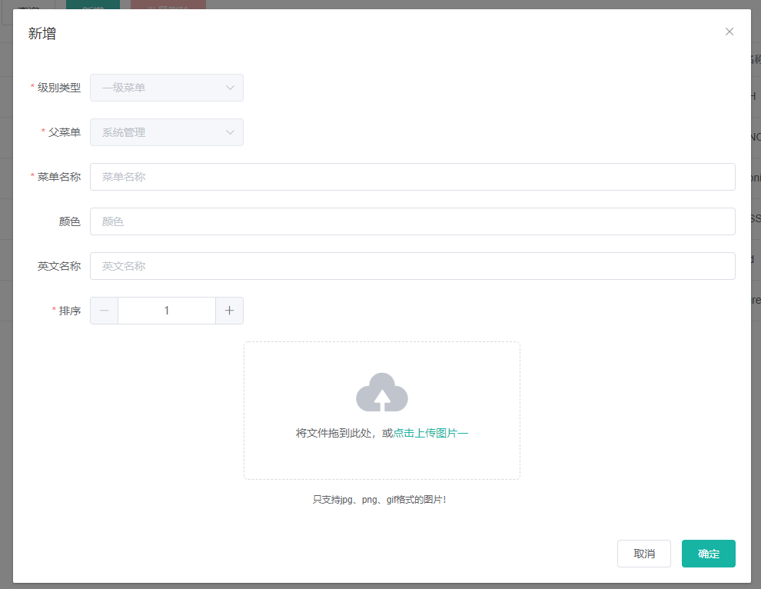

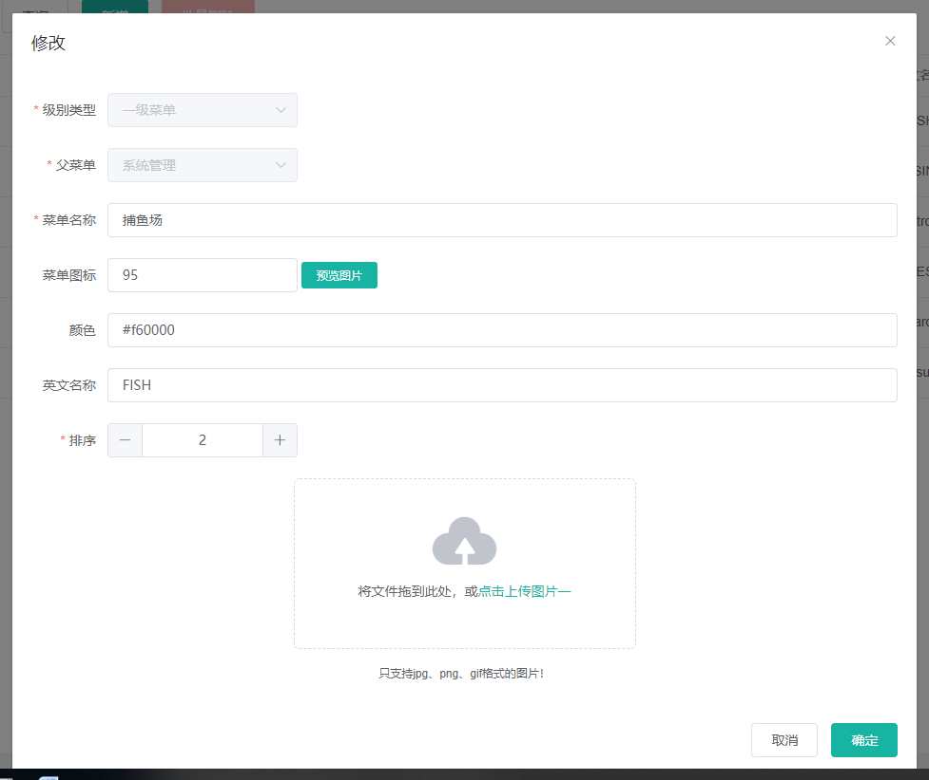

### 新增|修改首页菜单层级弹窗

1. 标红星的栏位必填；
2. 将图片上传到上图提示的位置
3. 点击保存，需要验证栏位输入值的数据格式
4. 保存到层级表

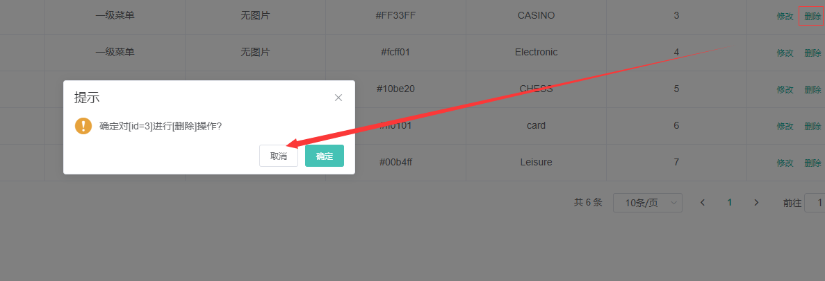

### 删除首页菜单的确认操作

1. 点击删除或者批量删除按钮，会弹出删除确认弹窗
2. 点击确定，执行逻辑删除操作
3. 点击取消，则结束
4. 结束

## 10.4 游戏配置管理

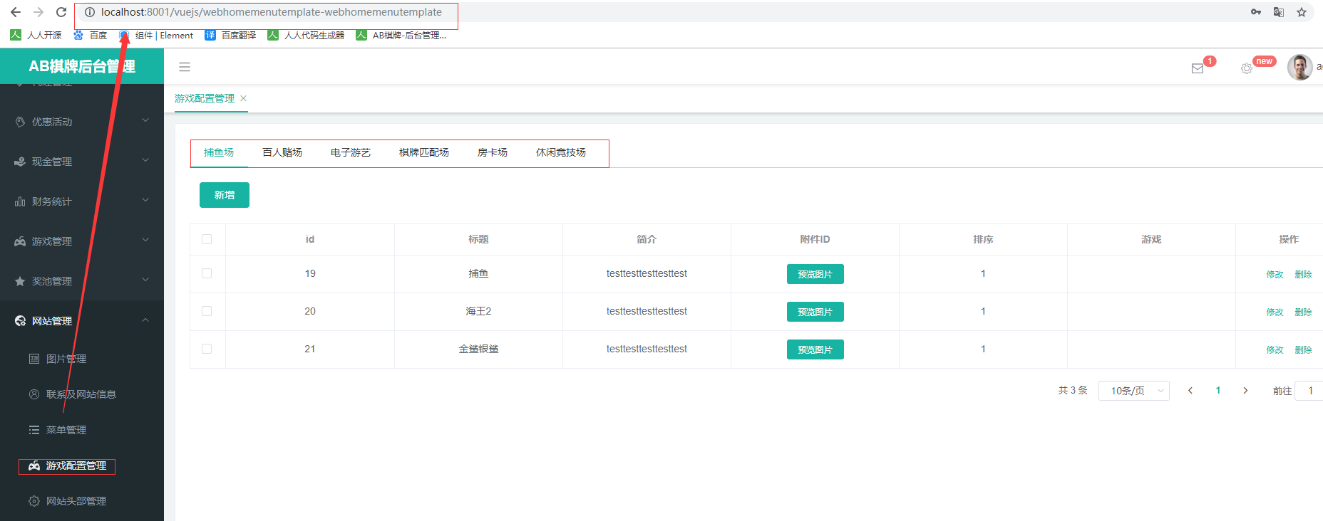

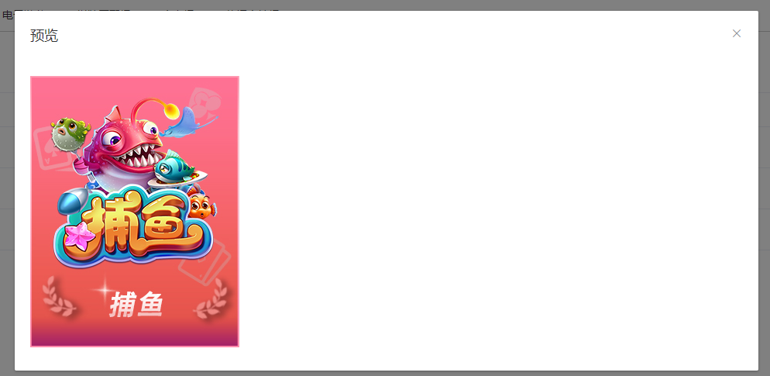

### 游戏配置列表

1. 点击预览图片按钮查看图片
2. 顶部可切换（捕鱼场，百人赌场，电子游艺，棋牌匹配场，房卡场，休闲竞技场）
3. 控制层Controller类：com.xmsy.server.zxyy.webhome.modules.manager.webhomemenutemplate.controller;
4. 请求方法：list（）

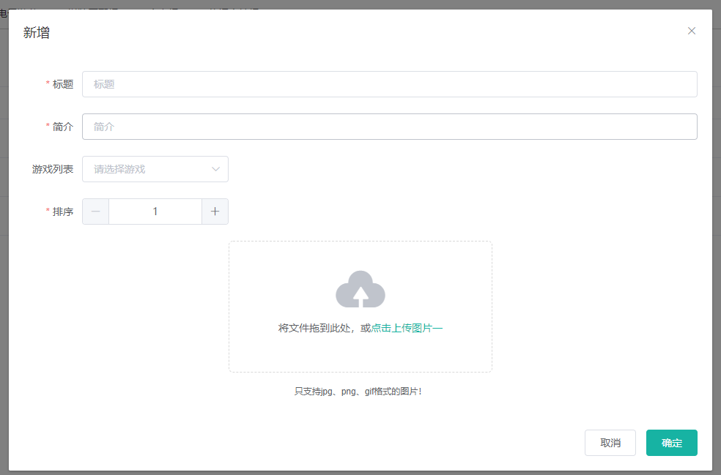

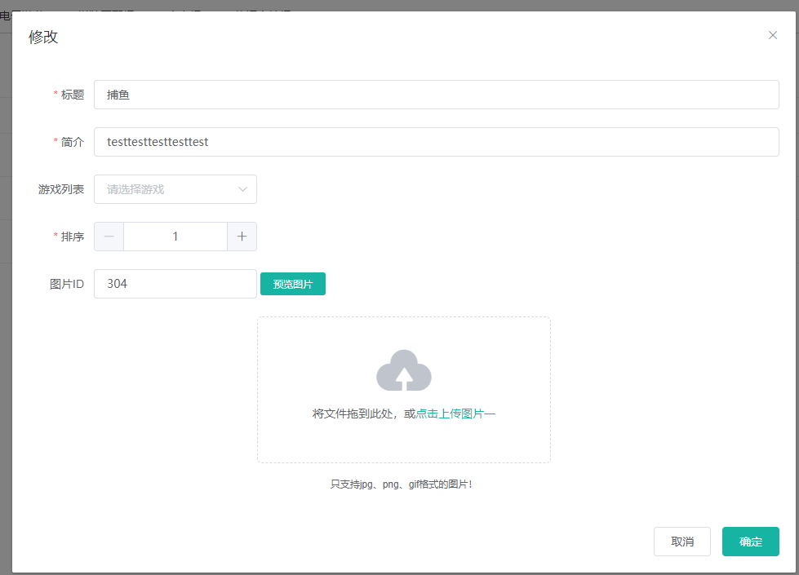

### 新增|修改游戏配置层级弹窗

1. 标红星的栏位必填；
2. 将图片上传到上图提示的位置
3. 点击保存，需要验证栏位输入值的数据格式
4. 保存到层级表

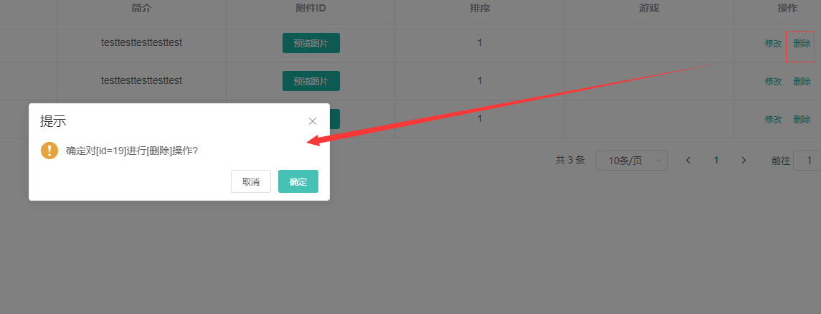

### 删除游戏配置的确认操作

1. 点击删除或者批量删除按钮，会弹出删除确认弹窗
2. 点击确定，执行逻辑删除操作
3. 点击取消，则结束
4. 结束

## 10.5 网站头部管理

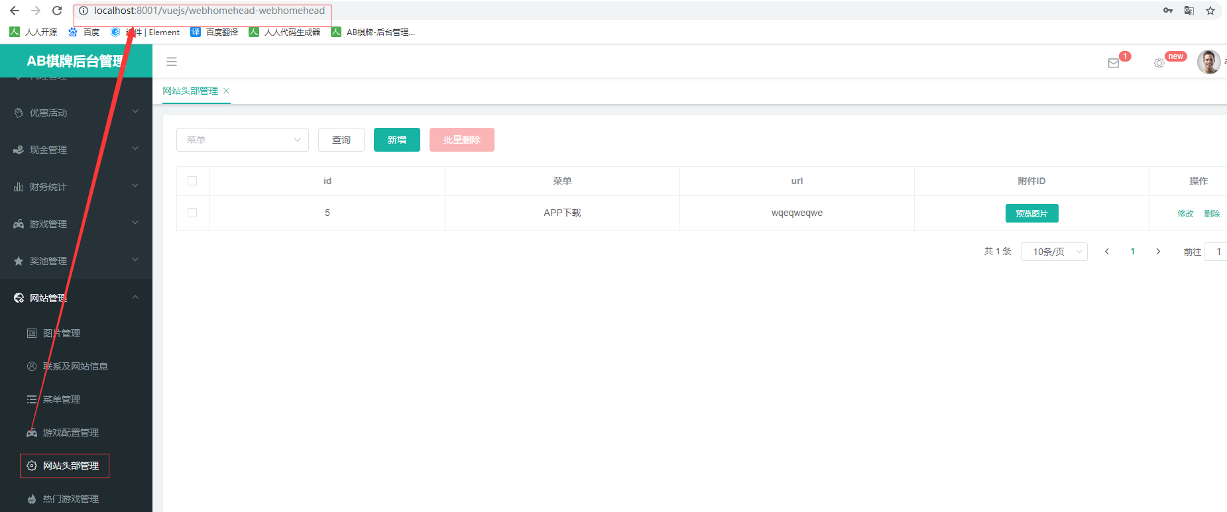



### 网站头部列表

1. 根据筛选条件查询出列表
2. 返回列表并结束
3. 点击预览图片按钮查看图片
4. 控制层Controller类：com.xmsy.server.zxyy.webhome.modules.manager.webhomehead.controller;
5. 请求方法：list（）

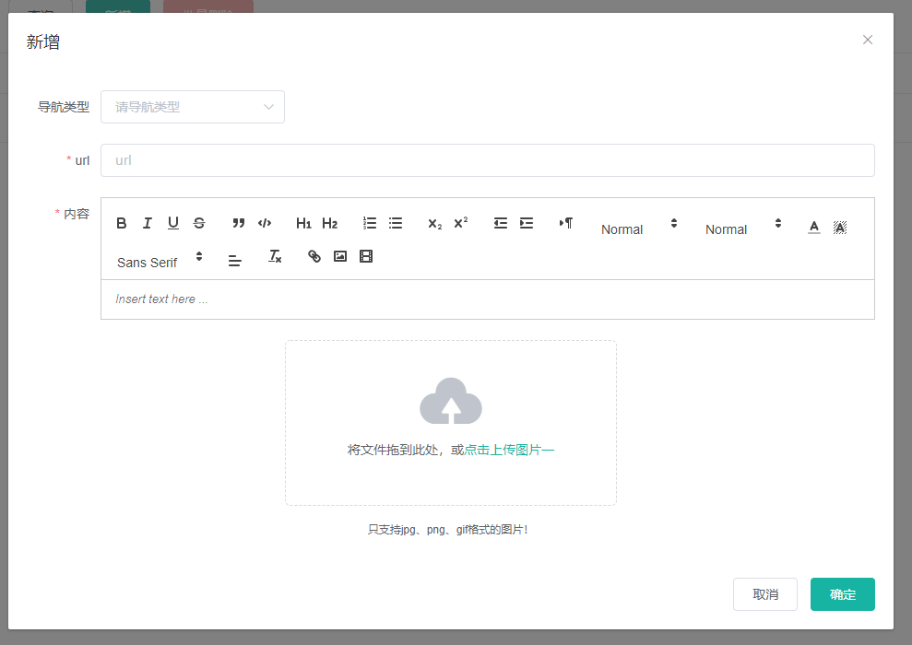

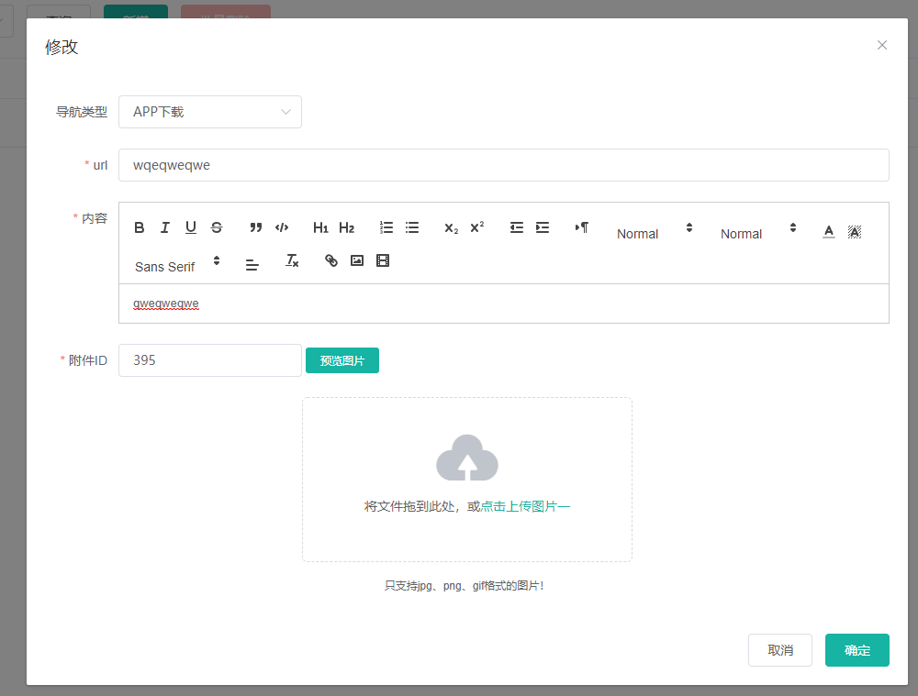

### 新增|修改网站头部层级弹窗

1. 标红星的栏位必填；
2. 将图片上传到上图提示的位置
3. 用富文本编辑器输入内容
4. 点击保存，需要验证栏位输入值的数据格式
5. 保存到层级表

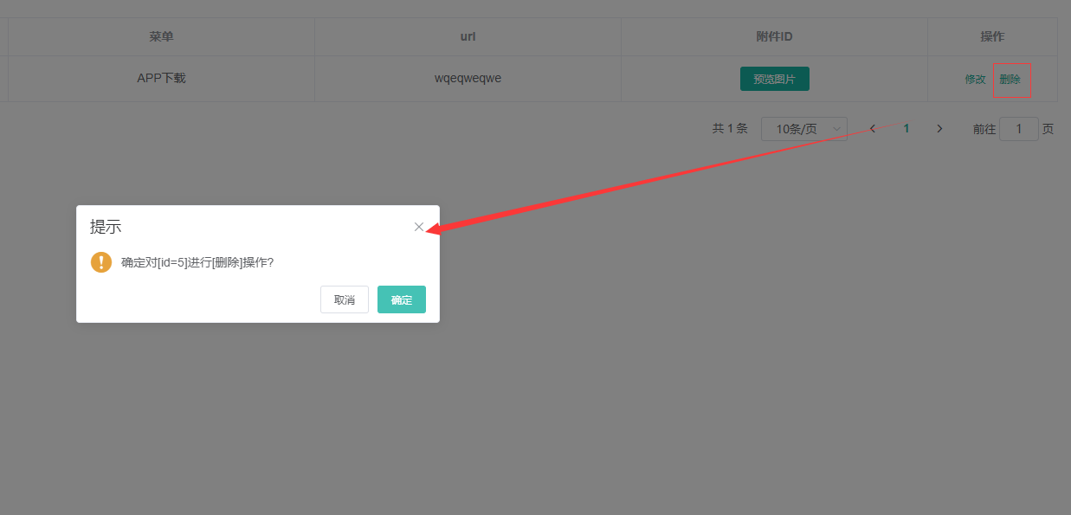

### 删除网站头部的确认操作

1. 点击删除或者批量删除按钮，会弹出删除确认弹窗
2. 点击确定，执行逻辑删除操作
3. 点击取消，则结束
4. 结束

## 10.6 热门游戏管理

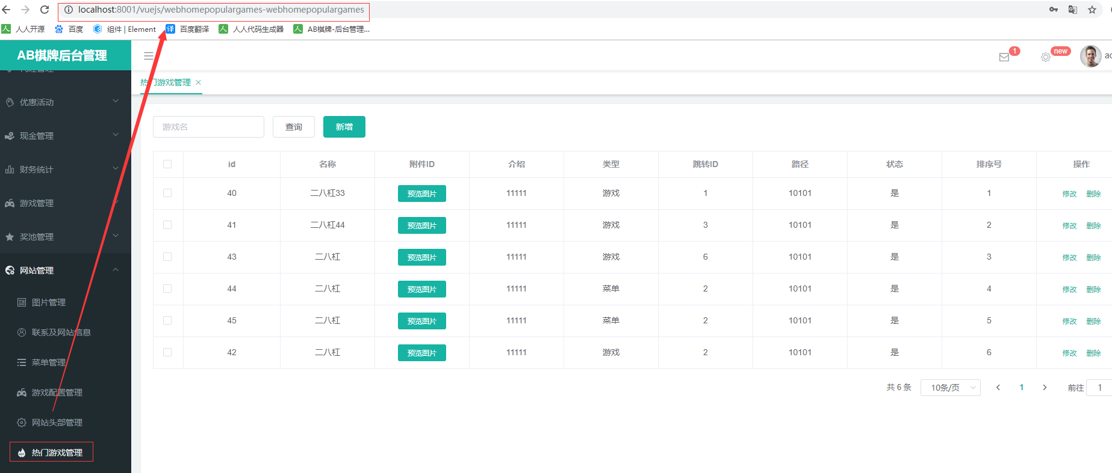

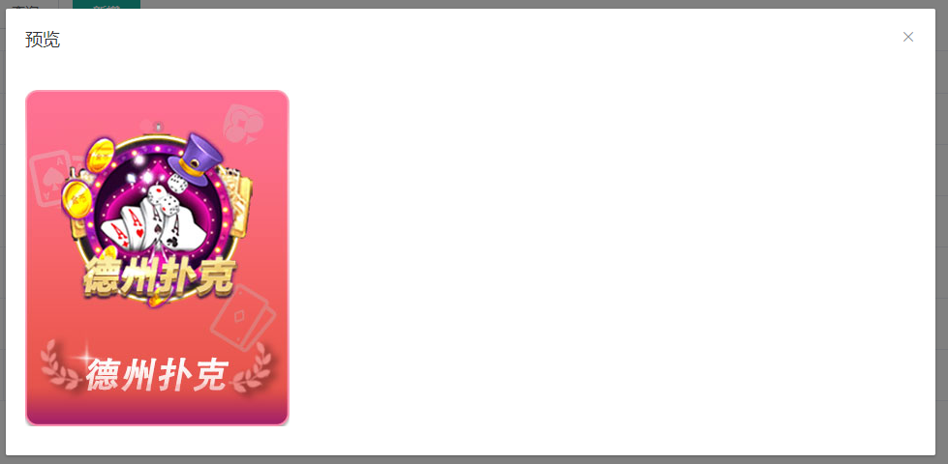

### 热门游戏列表

1. 根据筛选条件查询出列表
2. 返回列表并结束
3. 点击预览图片按钮查看图片
4. 控制层Controller类：com.xmsy.server.zxyy.webhome.modules.manager.webhomepopulargames.controller;
5. 请求方法：list（）

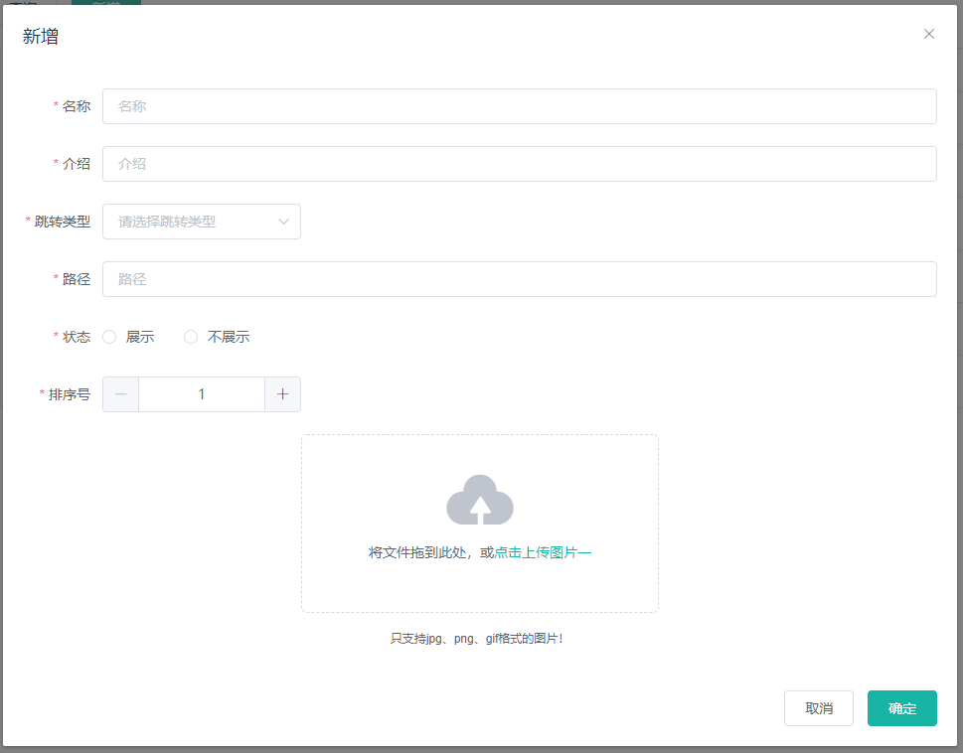

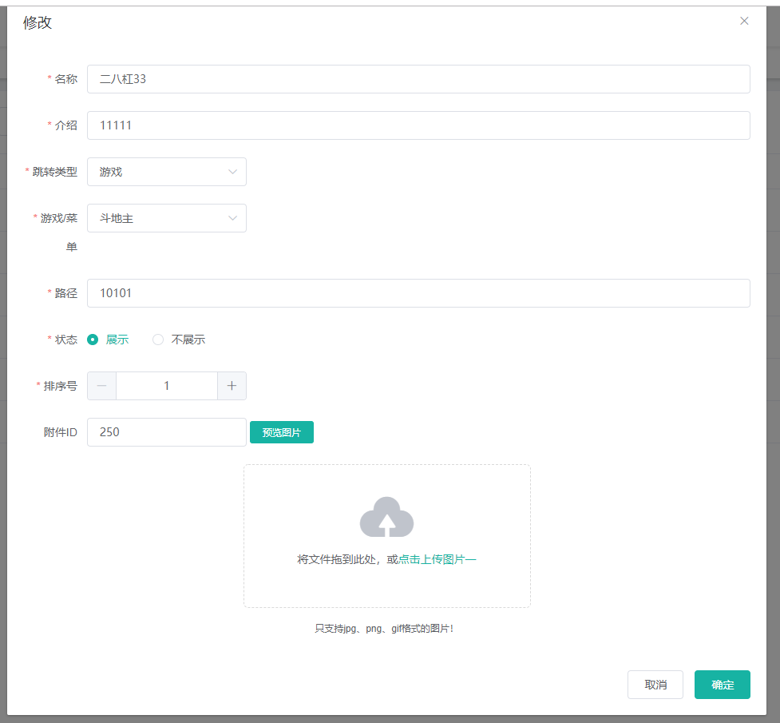

### 新增|修改热门游戏层级弹窗

1. 标红星的栏位必填；
2. 将图片上传到上图提示的位置
3. 点击保存，需要验证栏位输入值的数据格式
4. 保存到层级表

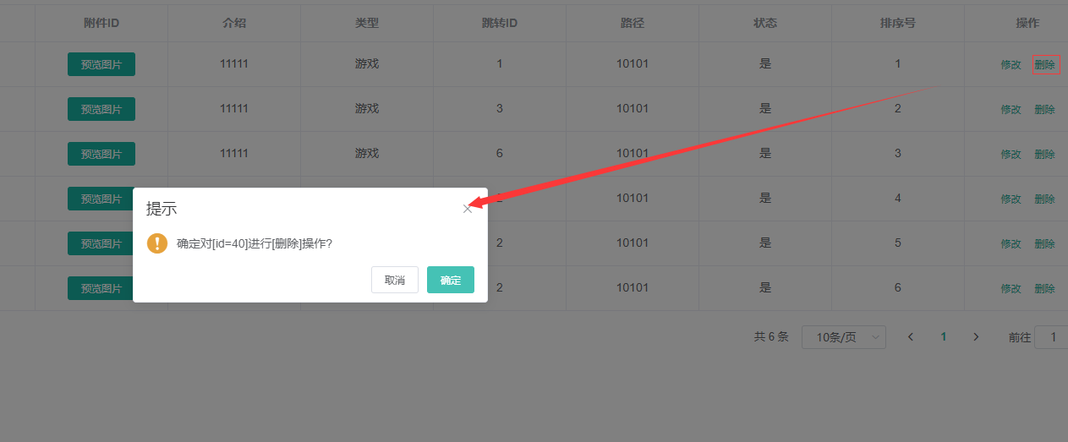

### 删除热门游戏的确认操作

1. 点击删除或者批量删除按钮，会弹出删除确认弹窗
2. 点击确定，执行逻辑删除操作
3. 点击取消，则结束
4. 结束

## 10.7 友情链接管理

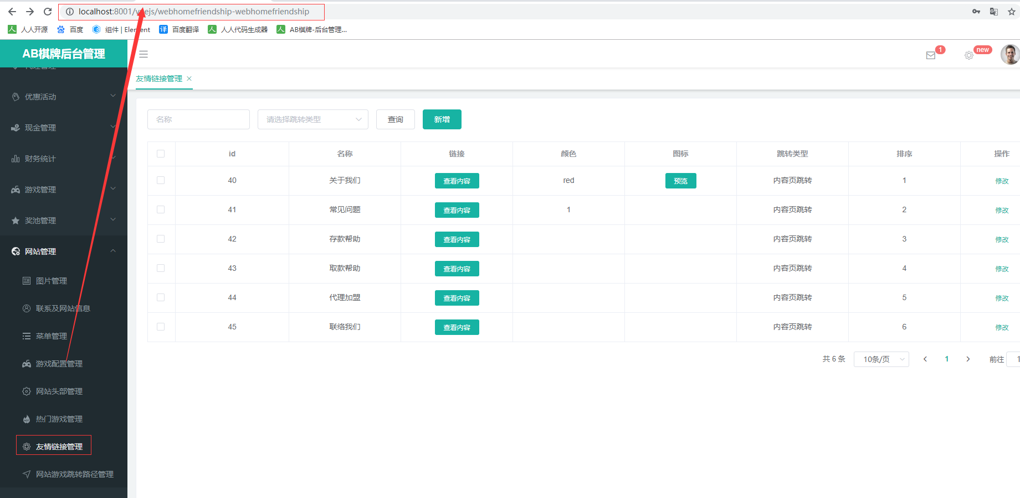

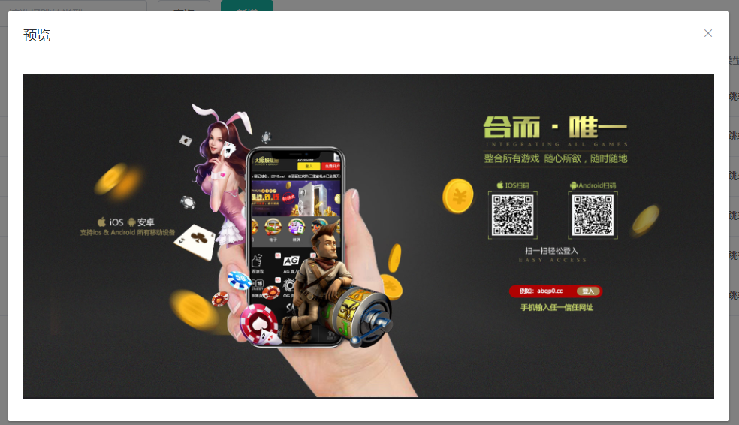

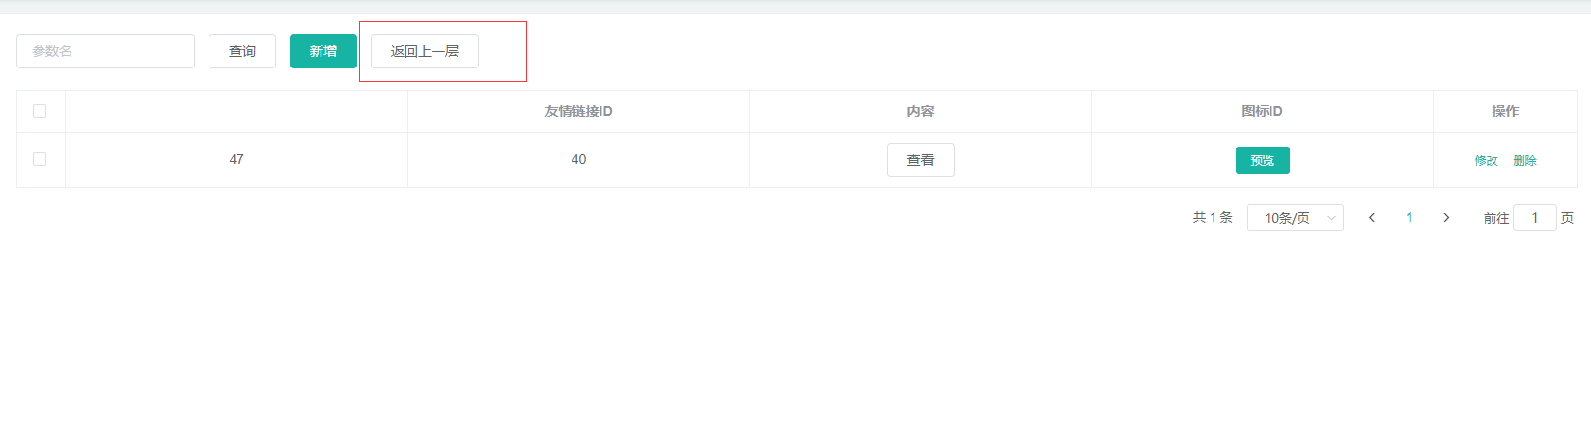

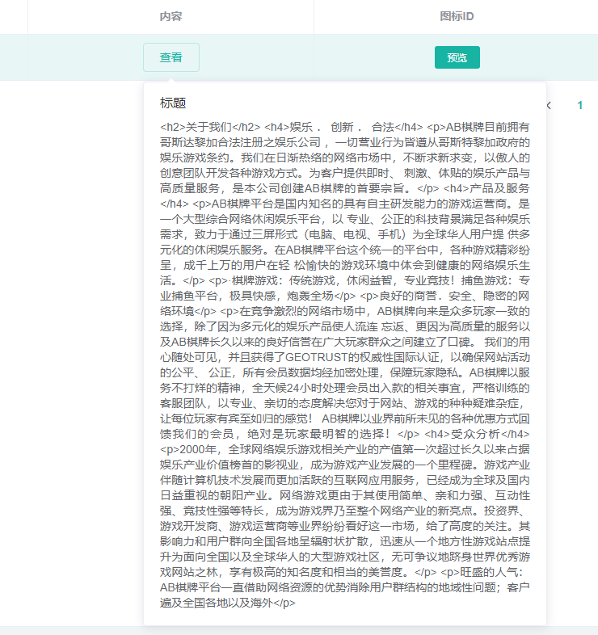

### 友情链接列表

1. 根据筛选条件查询出列表
2. 返回列表并结束
3. 点击链接栏的查看内容按钮跳转到下一层
4. 下一层的内容栏点击查看，查看内容
5. 点击预览图片按钮查看图片
6. 控制层Controller类：com.xmsy.server.zxyy.webhome.modules.manager.webhomefriendship.controller;
7. 请求方法：list（）

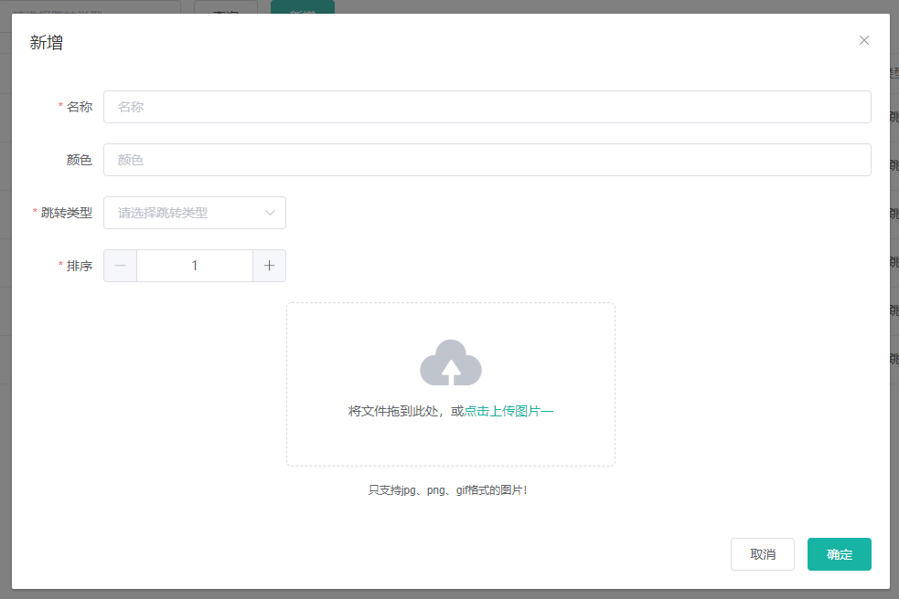

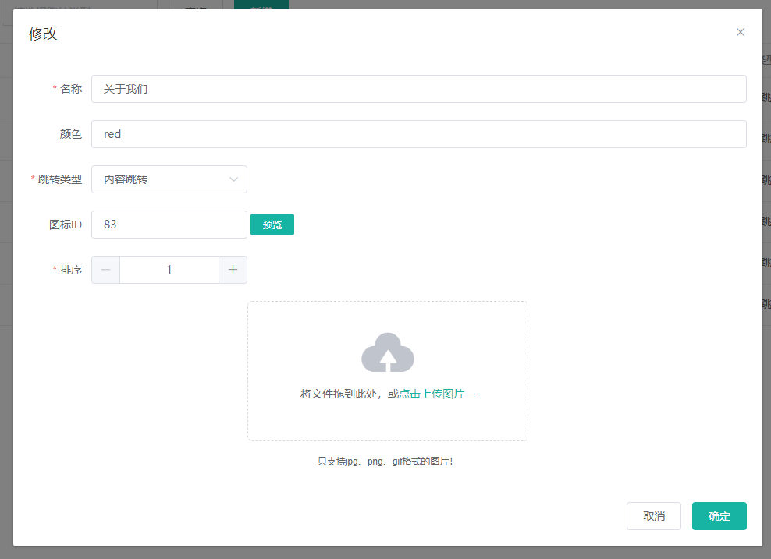

### 新增|修改友情链接层级弹窗

1. 标红星的栏位必填；
2. 将图片上传到上图提示的位置
3. 点击保存，需要验证栏位输入值的数据格式
4. 保存到层级表

## 10.7 网站游戏跳转路径管理

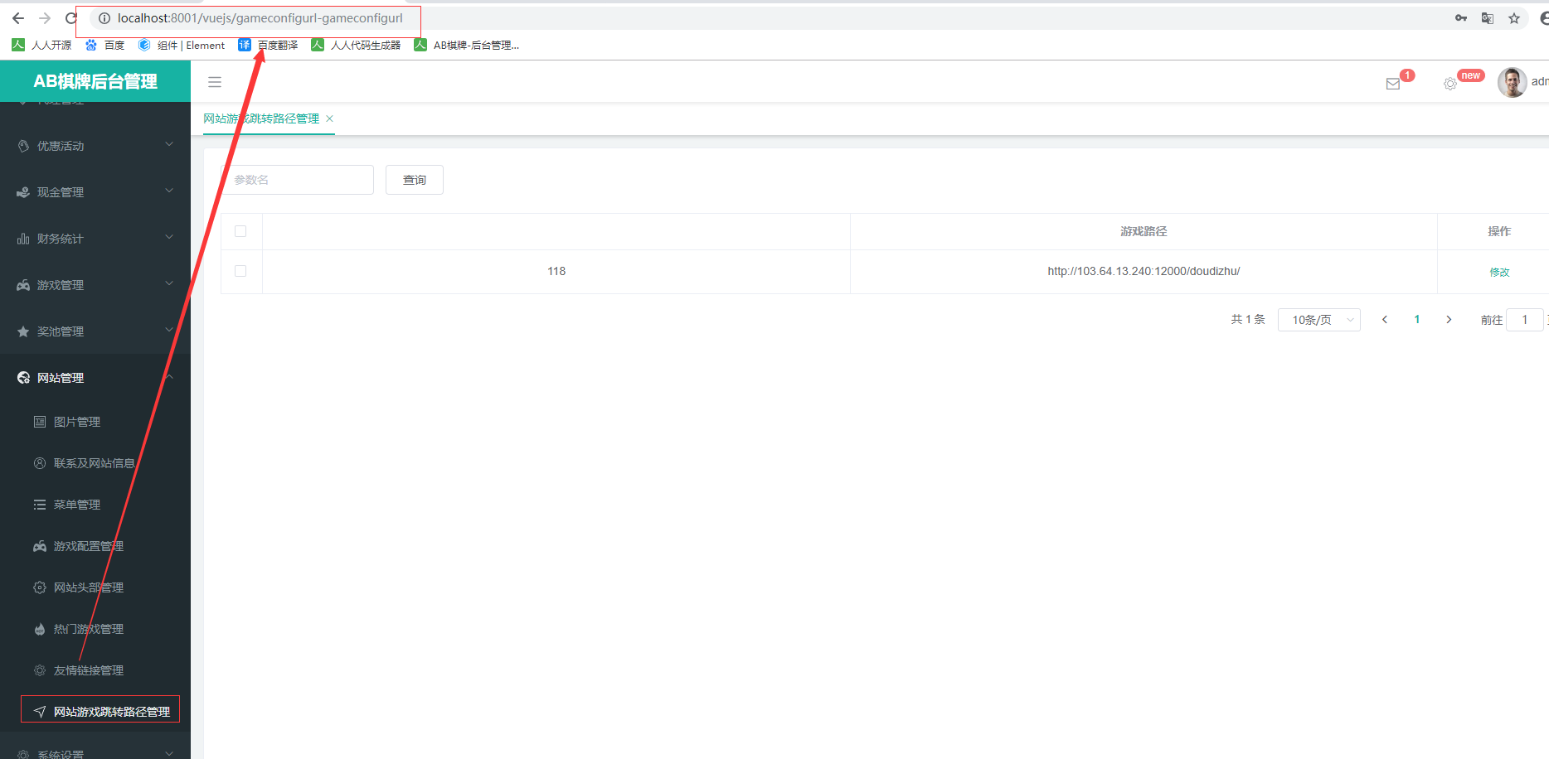

### 网站游戏跳转路径列表

1. 根据筛选条件查询出列表
2. 返回列表并结束
3. 控制层Controller类：com.xmsy.server.zxyy.webhome.modules.manager.gameconfigurl.controller;
4. 请求方法：list（）

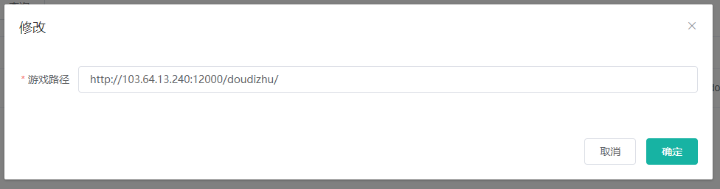

### 修改网站游戏跳转路径层级弹窗

1. 标红星的栏位必填；
2. 将图片上传到上图提示的位置
3. 点击保存，需要验证栏位输入值的数据格式
4. 保存到层级表